

高知県心の教育センター FAX　０８８－８２１－８４００



|  |  |  |
| --- | --- | --- |
| 参加される方のお名前(ふりがな) | 市町村 または 所属 | 連絡先(TEL) |
|  |  |  |
|  |  |  |
|  |  |  |

※名前等の個人情報は、本講演会の運営のみに使用させていただきます

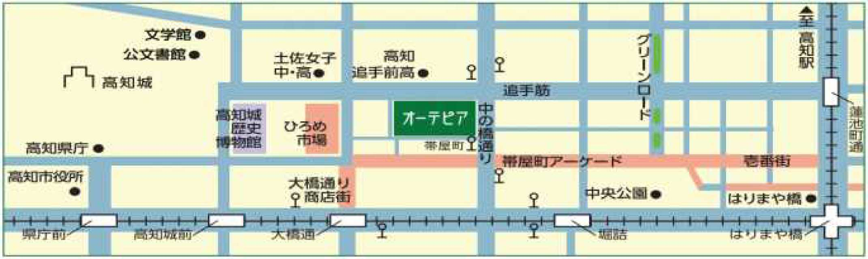

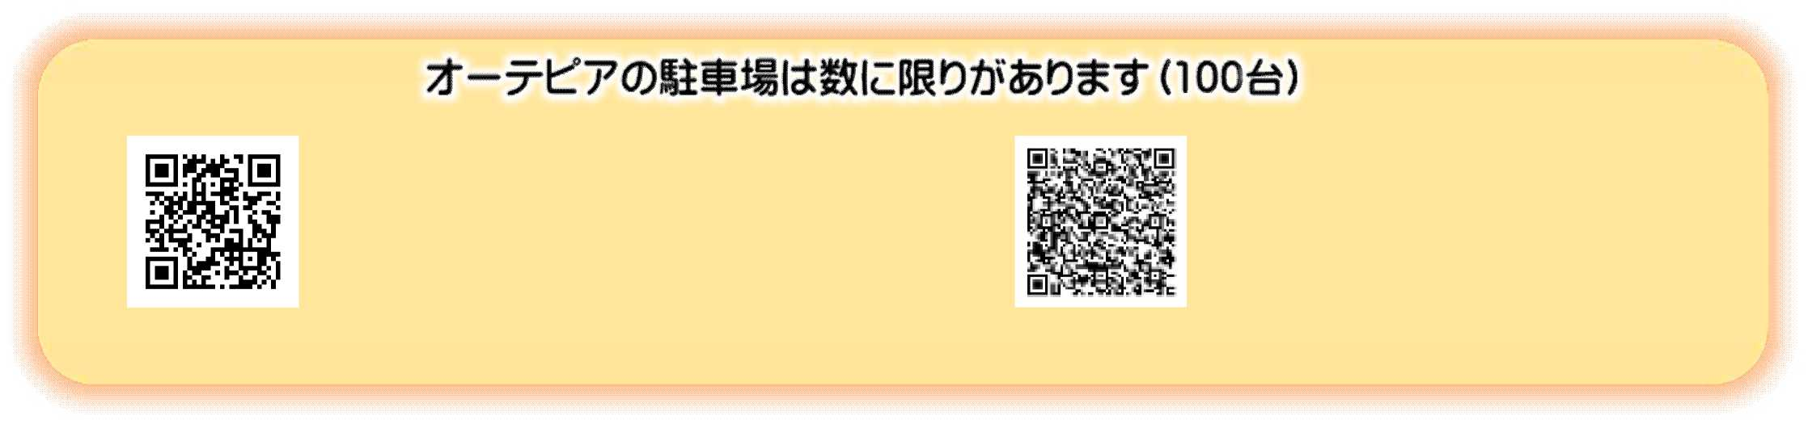

・駐車場の満空情報はこちら

・最初の60分まで無料、

　以降30分ごとに100円

【指定民間駐車場】

　オーテピア駐車場が満車の場合はこちらもご利用いただけます